1、首先无论书写html代码和js代码 请务必写上注释 否则会造成后面其他人员工作量增大也不利于后期页面调整 如下图 伙购页面和其他站页面

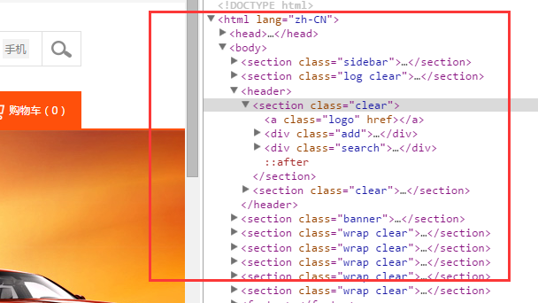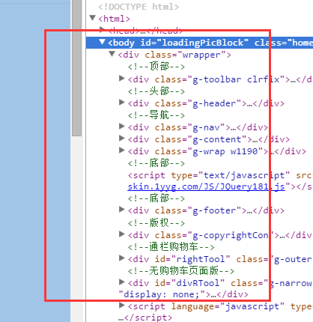
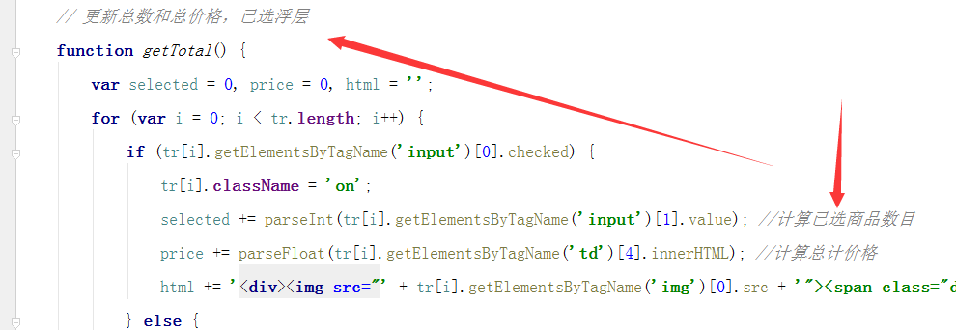

2、Index.html页面主导航下新增一条通栏红线 导致侧导航压不住banner 侧导航最下方出现空隙 （目前所有页面主导航下都有红线）

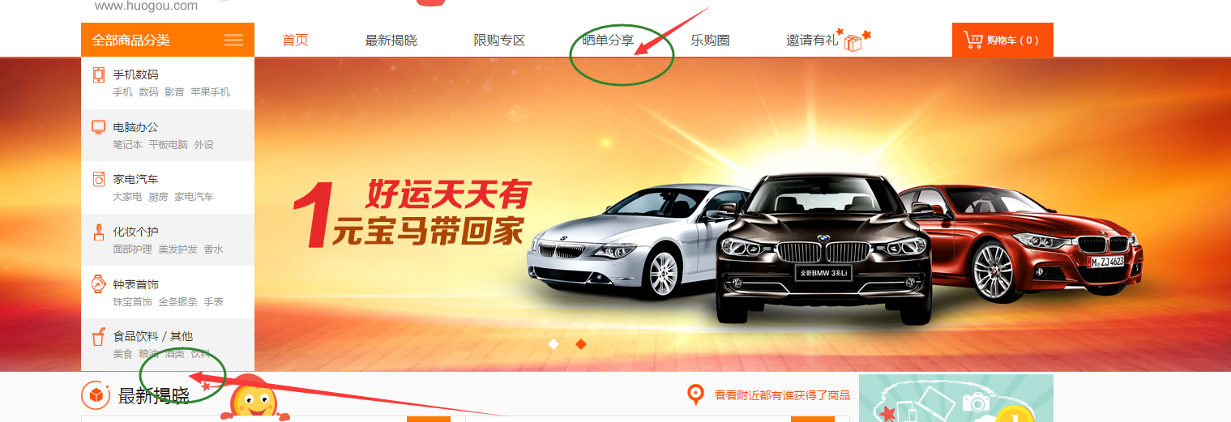

3、Index.html页面时间轴有改动，可以讨论一下是否需要增加日期
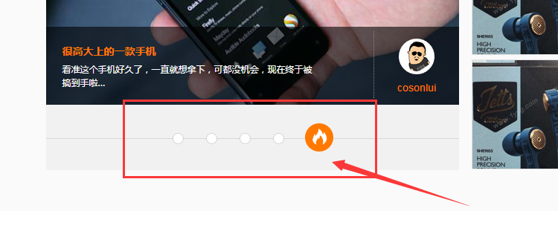

- 服务器时间交互效果应当为当前时间 不应该为揭晓倒计时时间
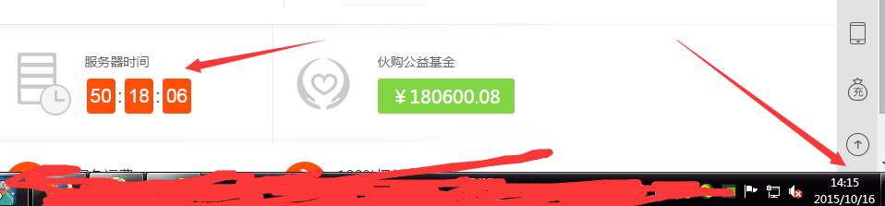

- 揭晓倒计时页面，晒单板块 （另外鼠标移上图片是否可以给个可放大提示？仅供参考建议）
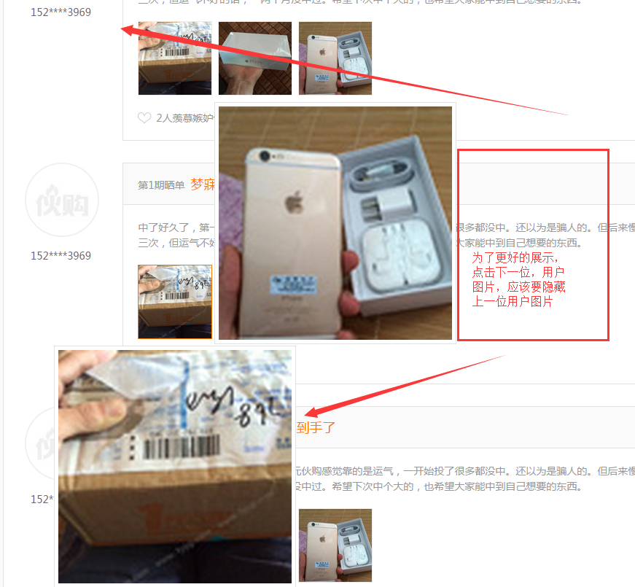

- 全部商品分类页面 全部商品区域下列子菜单 点击出现详细列表 但是出现后就不能点击隐藏
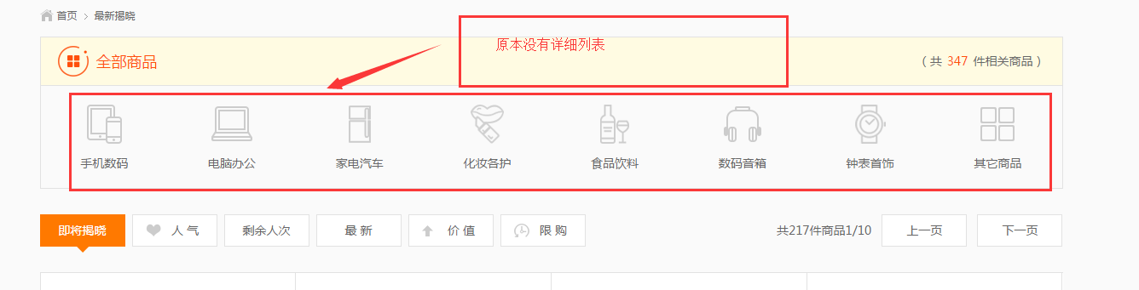
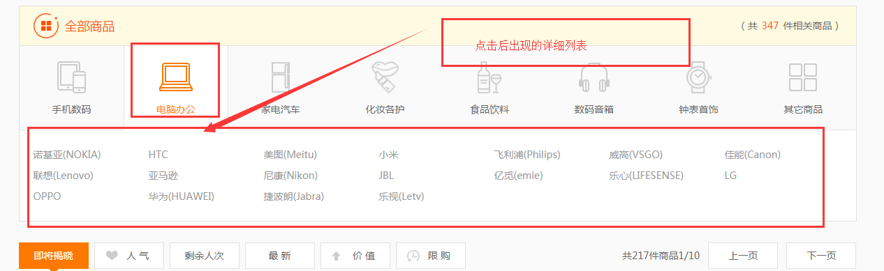

9、热门推荐页面和全部商品面包屑导航有点小bug 推荐是从全部商品跳转过去的页面导航少了一层 第一张设计页面 第二张前端展示
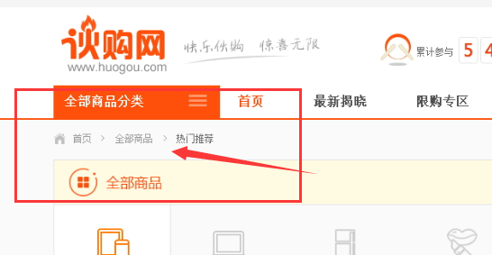
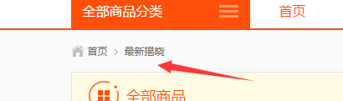

- icon位置偏下 ie8中更为明显 原本属于小icon所以有些明显 希望作一下微调
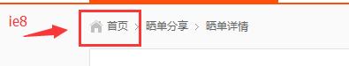
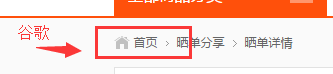

- 商品结束页面 还在显示进行中
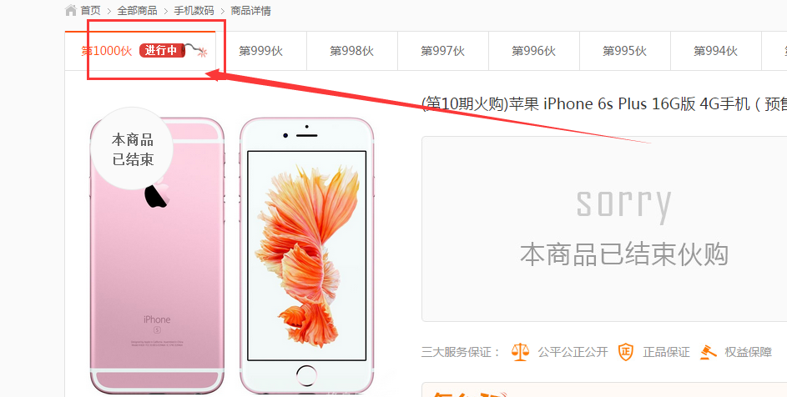

- 已揭晓状态页面——计算结果——会员名称一列数据缺少
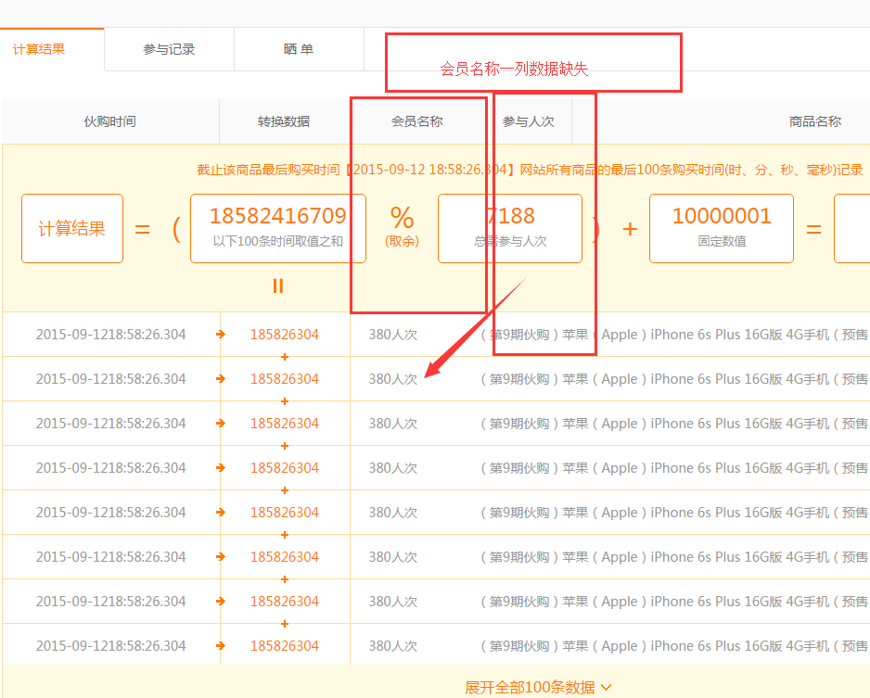

问题补充（共7条）

1 商品详情页增加删除按钮缺少交互
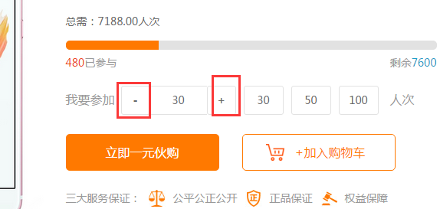

2 点击添加购物车 动画效果往页面左上角飞
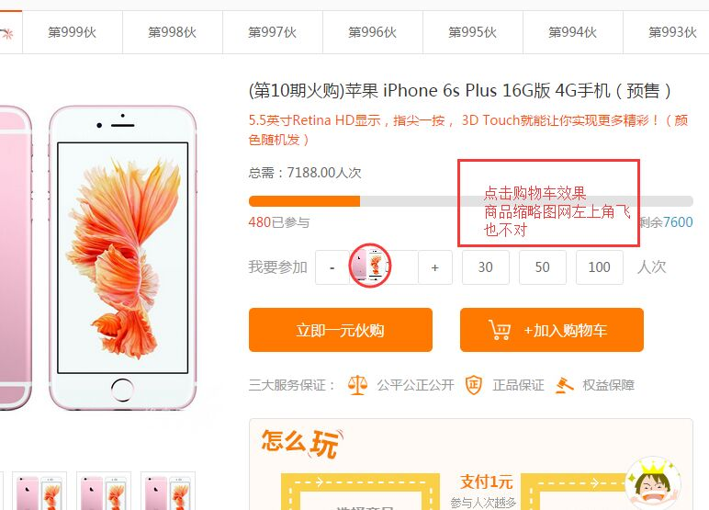

3 添加到购物车效果不流畅
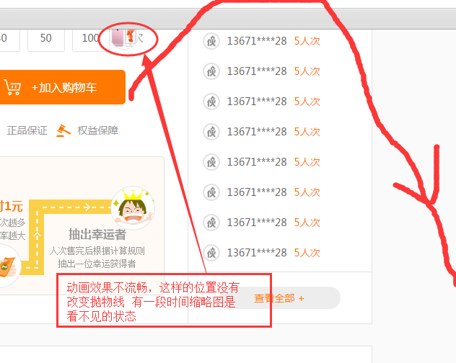

4 加入购物车成功后 状态没有提示
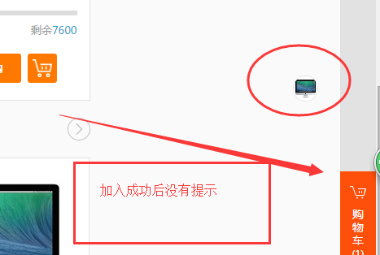

5 全部商品分类页面 点击搜索框内文字应自动添加到搜索框内 类似效果（http://www.1yyg.com/search/?q=%E5%B0%8F%E7%B1%B3）
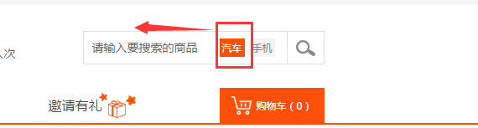

6 会员名称和商品名称文字展示效果修正
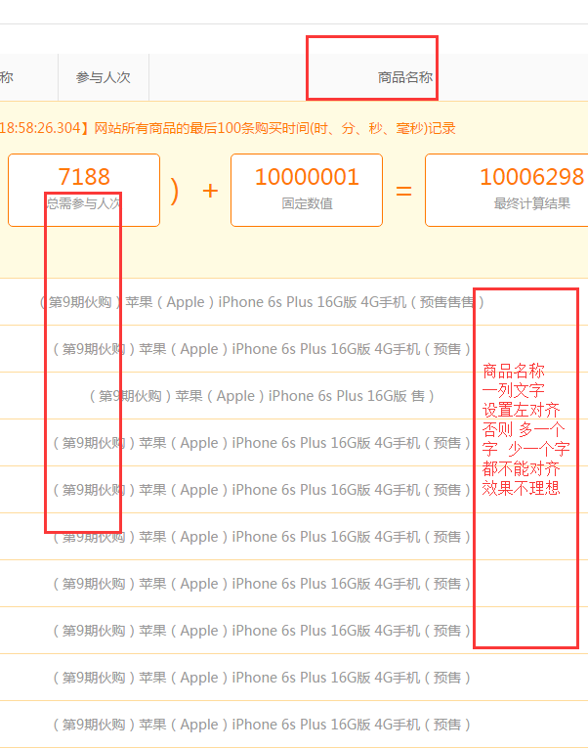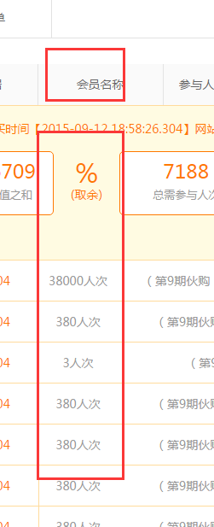

- 间距调整 （之前已提出过的问题）
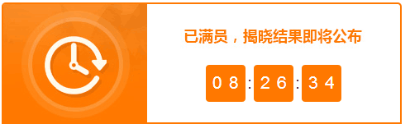

- index.html 加入到购物车动画效果 只要屏幕一滚动 未添加到购物车 动画完毕
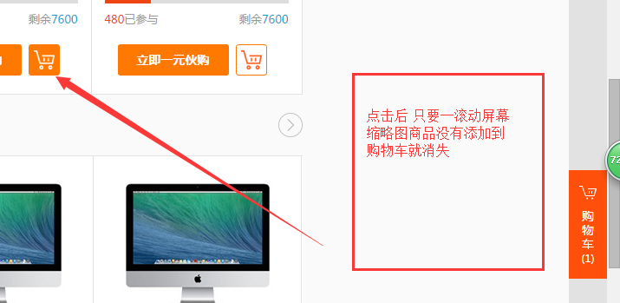

- 鼠标移上购物车没有如图效果
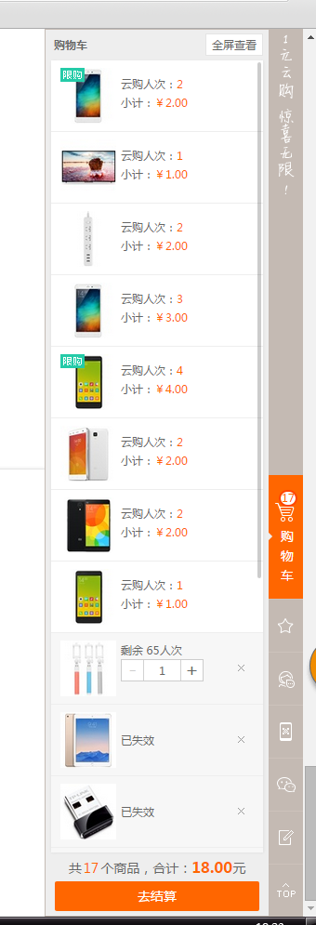

- 鼠标移到商品 添加外边框效果
